Dela matchen till annan rapportör
Knappen ”Dela matchen” visas cirka 60 minuter innan matchstart och innebär att du kan dela ut behörigheten till en annan tillfällig person som då agerar ombud för dig och kan rapportera händelser och resultat i matchen. T ex när tillfälliga föräldrar ska vara rapportör vid en match.
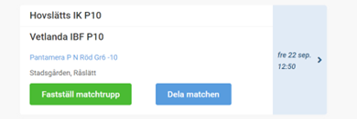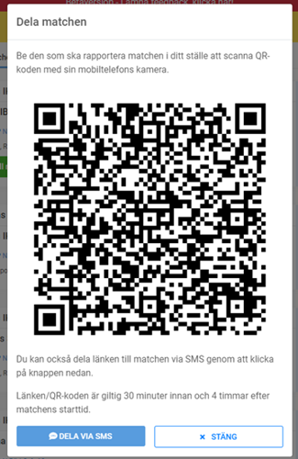
- Låt den tillfälliga personen scanna av QR-koden med sin kamera i mobilen.
- Använder du Mitt iBIS på din mobiltelefon kan du skicka ett SMS med länken till den tillfälliga personen.
- Innan den tillfälliga personen kan rapportera matchen måste hen uppge sitt för- och efternamn samt mobil eller e-post.
Uppgifterna kan användas av administrerande förbund om det finns frågor kring rapporteringen i matchen. Uppgifterna raderas efter säsongens slut.

